概述

在HTMLayout中支持在CSS中使用background属性指定背景图片,
并扩展支持更多的功能, 例如九宫格切片贴图.
另外, HTMLayout 还可以在CSS中使用foreground属性指定前景图片.
前景图片的所有属性用法与背景图片完全一样, 背景贴图支持的功能, 前景贴图同样支持,
唯一要做的就是将background里的"back"替换为"fore"即可, 因为他们用到的语法完全一样,
所以在本文中使用星号泛指背景或前景图片, 例如 *****ground 在本文中泛指 background或foreground.
注意：
在HTMLayout中img图像标记指定的图像被解析为前景图片，
img 节点的src属性等价于CSS中使用 foreground-image 属性。也可以使用 foreground-**** 修改img节点的图像效果。例如 <img #a src="images/test.jpg" /> 中用src属性指定图像等价于在CSS中写 foreground-image:url(images/test.jpg) 改变前景图像。
HTMLayout另外还有一个与img类似的 picture 标记，例如： <picture #photo src="pictures/pic1.jpg" /> 这里的图像也可以使用 foreground-**** 修改样式，但picture节点的图像不会被映射为前景图像( foreground-image )，而且picture的图像不会进行缓存优化（ 适合用来展示不会频繁被其他节点引用显示的图片 ）
可以同时指定背景图片与前景图片, 这对于需要大量实现交互效果的软件UI设计非常重要.
例如对于一个按钮, 他可能有一个前景图标是不会变化的, 而他的背景可能需要根据用户的鼠标活动产生动态变化.
例如鼠标放到按钮上,离开按钮,按钮按下等等。
HTMLayout他的优势在于,针对性的对于软件界面的实现提供了很多方便的CSS扩展.
而且他的交互响应速度非常快, 占用的资源也很少.

CSS标准中的背景属性

首先我们简单回顾一下CSS标准语法中与背景图片有关的一些属性:
属性 | CSS版本 | 继承性 | 简介
background | CSS1 | 无 | 复合属性。设置或检索对象的背景特性
background-color | CSS1 | 无 | 设置或检索对象的背景颜色
background-image | CSS1/CSS3 | 无 | 设置或检索对象的背景图像
background-repeat | CSS1/CSS3 | 无 | 设置或检索对象的背景图像如何铺排填充
background-attachment | CSS1/CSS3 | 无 | 设置或检索对象的背景图像是随对象内容滚动还是固定的
background-position | CSS1 | 无 | 设置或检索对象的背景图像位置
background-origin | CSS3 | 无 | 设置或检索对象的背景图像显示的原点
background-clip | CSS3 | 无 | 检索或设置对象的背景向外裁剪的区域
background-size | CSS3 | 无 | 检索或设置对象的背景图像的尺寸大小
Multiple background | CSS3 | 无 | 检索或设置对象的多重背景图像

1、 background 语法：
background：[ background-color ] || [ background-image ] || [ background-repeat ] || [ background-attachment ] || [ background-position ]
上面的所有值都是可选值, 有多个值用空格分开.
background 是一个复合属性, 也就是说可以将其他的背景属性写在这个属性里, 而不是分开写.

2、 background-position 语法:
background-position：<bg-position> [ , <bg-position> ]*
<bg-position> = [ <percentage> | <length> | left | center① | right ] [ <percentage> | <length> | top | center② | bottom ]?
设置或检索对象的背景图像位置。必须先指定background-image属性。
该属性提供2个参数值。 如果提供两个，第一个用于横坐标，第二个用于纵坐标。
如果只提供一个，该值将用于横坐标；纵坐标将默认为50.
这里大家需要重点注意一下, 这里所指的坐标, 指的是图片左上角相对于节点左上角的左标.
例如: background-position 50px 50px; 这可不是指从图片本身的坐标 50x50 开始绘制图片,
而是指将图片向右移动50像素, 向下移动50像素, 这里指的坐标是节点容器的坐标系. 而不是图片上的坐标.
默认值：0% 0%，效果等同于left top
取值：
<percentage>： 用百分比指定背景图像填充的位置。可以为负值。
<length>： 用长度值指定背景图像填充的位置。可以为负值。
left： 背景图像在横向上填充从左边开始。
center①： 背景图像在横向上填充从中间开始。
right： 背景图像在横向上填充从右边开始。
top： 背景图像在纵向上填充从顶部开始。
center②： 背景图像在纵向上填充从中间开始。
bottom： 背景图像在纵向上填充从底部开始。

HTMLayout CSS 贴图属性

前景图片一般位于背景图片前面，即使不是同一个节点对象，
例如 div对象#A包含div节点#B,那么#A的前景图片在#B的背景图片前面( 但是#A的背景图片仍然在 #B的背景图片后面 )。
本文使用 *****ground 在本文中泛指 background或foreground.
下文中提到的padding box,border box，请参考贴子： 了解CSS盒模型 http://bbs.aau.cn/thread-7398-1-1.html
在HTMLayout 中 可以使用 ****ground-repeat指定图片的呈现规则, 可选值如下:

1、****ground-repeat: no-repeat
在这种模式下不进行任何缩放处理, 不会重复铺排背景.
并且可以配合以下 ****ground-position 属性设置绘图坐标:
****ground-position-left: 左侧坐标;
指的是图片左上角相对于节点padding box(就是节点包含padding的空间)左侧的偏移值,
这个值如果为正数,表示图片左上角向右移动, 如果为负数,图片向左移动.
****ground-position-top: 顶部坐标;
指的是图片左上角相对于节点 padding box(就是节点包含padding的空间)顶部的偏移值,
这个值如果为正数,表示图片左上角向下移动, 如果为负数,图片向上移动..
****ground-position-right:
指的是图片右下角相对于节点padding box(就是节点包含padding的空间)右侧的偏移值,
这个值如果为正数,表示图片右下角向左移动, 如果为负数,图片向右移动.
如果同时指定了 ****ground-position-left, 那么 ****ground-position-left被忽略
****ground-position-bottom:底部坐标;
指的是图片右下角相对于节点padding box(就是节点包含padding的空间)底部的偏移值,
这个值如果为正数,表示图片右下角向上移动, 如果为负数,图片向下移动.
如果同时指定了 ****ground-position-top, 那么 ****ground-position-top 被忽略
background-position: 横坐标 纵坐标;
等于同时指定下面的属性:
****ground-position-bottom: 左侧坐标;
****ground-position-bottom: 顶部坐标;

2、****ground-repeat: repeat

图像重复铺排,填满节点内部空间(包含边框), 可以配合下面的属性使用:
****ground-attachment:
可选值为 scroll 或 fixed; 设置背景图片是否跟随滚动条滚动，设为 fixed则固定背景图片不滚动。
****ground-position-left:
****ground-position-top:
****ground-position-right:
****ground-position-bottom:
定义图片初始编移位置, 用法参考 no-repeat

3、****ground-repeat: repeat-x
图片横向重复铺排, 可以配合下面的属性使用:
****ground-position-right 或 ****ground-position-left
定义开始铺排的横坐标,这两个属性不能同时使用,
如果指定 ****ground-position-left 为一个正数则图片向右移动指定的距离然后开始向下铺排,
如果指定了 ****ground-position-right 并且是一个正数, 则图片向左移动指定的距离, 也就是说页面右侧有指定大小的空间没有背景图片
****ground-position-top 或 ****ground-position-bottom
定义图片的顶部偏移,这两个属性不能同时使用

4、****ground-repeat: repeat-y
图片垂直重复铺排. 可以配合下面的属性使用
****ground-position-left: 或 ****ground-position-right
定义图片水平偏移,这两个属性不能同时使用
****ground-position-top or ****ground-position-bottom
定义开始铺排的纵坐标,这两个属性不能同时使用
如果指定了 ****ground-position-bottom 并且是一个正数, 则图片向上移动指定的距离, 也就是说页面底侧有指定大小的空间没有背景图片

5、****ground-repeat: expand
九宫格切图模式,
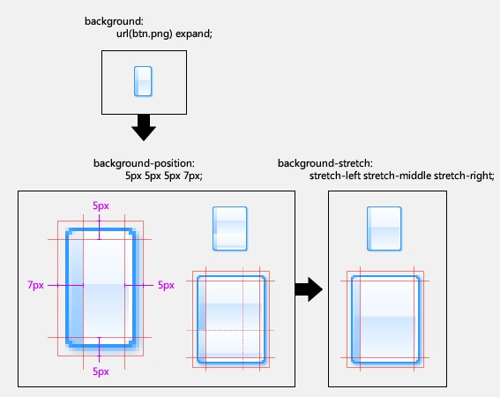
可以配合以下属性指定切片坐标, 使图片分为九个分区:
****ground-position-left: 左侧块切片位置
****ground-position-top: 指定顶部切片位置
****ground-position-right: 指定右侧切片位置
****ground-position-bottom: 指定底部切片位置
****ground-position: 按上,右,下,左的顺序同时指定所有切片位置.
示例:
background-position: 6px 6px 6px 6px;
foreground-position: 6px 6px 6px 6px;

请参考下图中的源图片,图片大小为90个像素,指定下面的CSS进行九宫格切图.
background-position: 30px 30px 30px 30px;
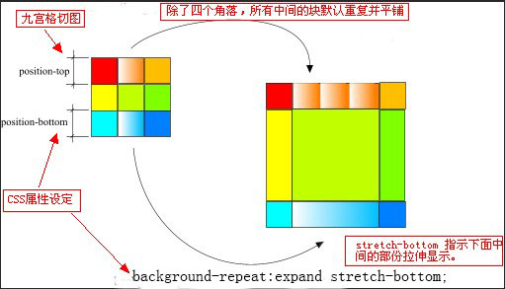
切图后图片如上图分为九个部份, 其中四个角落的图片保持原状态放置到节点内部空间( 包含padding指定的内边距 ) 四个角上,
四角切片不进行任何拉伸或重复铺排.
而其他位于中间部位的图片(顶部中间,底部中间,左侧中间,右侧中间,正中间),
默认都进行重复平铺绘图.
如果需要对这些位于中间部位的图片进行拉伸处理,
可以使用CSS中的 ****ground-stretch 指定拉伸方式.
****ground-stretch 可用的参数有:
- stretch-left 拉伸左中切块
- stretch-middle 拉伸正中切块
- stretch-right 拉伸右中切块
- stretch-top 拉伸上中切块
- stretch-bottom 拉伸下中切块

这些参数也可以追加在 ****ground-repeat 后面, 例如:
****ground-repeat:expand stretch-bottom;

6、****ground-repeat: stretch
图片以拉伸模式显示,即自动适应节点内部空间大小,这里指定内部空间也是包含padding内边距的空间( padding box )
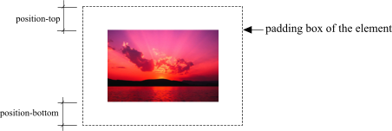
可以配合以下CSS属性使用:
****ground-position-left: 左边距;
指定图片左侧边距, 也就是节点左侧指定的大小不显示图片.

****ground-position-top: 顶边距;
指定图片顶部边距, 也就是节点顶部指定的大小不显示图片.

****ground-position-right: 右边距;
指定图片右侧边距, 也就是节点右侧指定的大小不显示图片.

****ground-position-bottom: 底边距;
指定图片底部边距, 也就是节点底部指定的大小不显示图片.

图像变换效果

HTMLayout支持对前景和背景图像的多种变换效果.
目前可用的变换效果有如下几种:
o ****ground-image-transformation: opacity(0.5)
设置图像透明度，参数为大于0小于1的小数．1.0 为不透明，0.0 为完全透明o ****ground-image-transformation: flip-x() 图像左右翻转

o ****ground-image-transformation: flip-y()
图像上下翻转

o ****ground-image-transformation: colorize(#FFCC00)
颜色滤镜效果，常用于实现按钮图标的禁用状态

o ****ground-image-transformation: contrast-brightness-gamma(对比度 = 0.0 .. 1.0, 亮度 = 0.0 .. 1.0, gamma值 )
对比度,亮度,gamma值调整. 对比度和亮度的中间值为 0.5. 可用于鼠标悬停死的按钮图标变化.

o ****ground-image-transformation: color-schema(red,yellow,blue)
将图像的灰度色部分按给出的颜色(可以有多个)进行插值变换.

下面是在CSS是应用的范例:
img:hover {
foreground-image-transformation: contrast-brightness-gamma(0.5,0.5,1.2);
}

